Вступление

И тема моего доклада сегодня звучит так: «Подходы к критериальному оцениванию учебных достижений учащихся с особыми образовательными потребностями в рамках обновленного содержания образования» (из опыта работы школы).
В нашей школе обучается 372 ученика. Из них 17 на инклюзиве. Все учителя, работающие с детьми с ООП, прошли курсы по инклюзивному обучению.
Несмотря на то, что у каждого предметника свой подход, своя специфика оценивания, успешность реализации идей критериального оценивания в условиях инклюзивного образования предполагает концептуальную определенность.

Эта концепция представлена в методическом пособии «СИСТЕМА КРИТЕРИАЛЬНОГО ОЦЕНИВАНИЯ УЧЕБНЫХ ДОСТИЖЕНИЙ УЧАЩИХСЯ С ОСОБЫМИ ОБРАЗОВАТЕЛЬНЫМИ ПОТРЕБНОСТЯМИ В УСЛОВИЯХ ИНКЛЮЗИВНОГО ОБРАЗОВАНИЯ». (Астана 2016). В этом пособии обозначены основные ориентиры и условия оценивания.

Также в составлении заданий для учащихся инклюзивного обучения мы руководствемся методическим пособием:
«Методические рекомендации
по оцениванию учебных достижений детей с особыми образовательными потребностями и детей, обучающихся на дому» (Астана, 2017)
В соответствии с этими документами педагоги и строят общий процесс критериального оценивания детей с ООП.

Основная часть.
Напомню, что система критериального оценивания включает в себя три вида оценивания:
  - формативное оценивание;
  - внутреннее суммативное оценивание;
  - внешнее суммативное оценивание.

Для себя мы выбрали приоритетные направления критериального оценивания в отношении учащимися с ООП.

Итак, 1 направление.

Дифференцированный и индивидуальный подход

При реализации дифференцированного и индивидуального подхода особое внимание мы уделяем следующим пунктам:

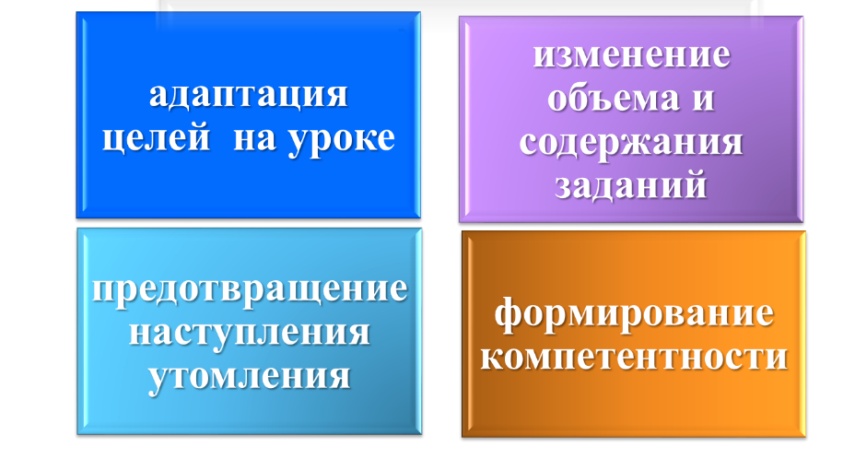

Мы знаем, что критериальное оценивания для детей с особыми потребностями предполагает тот же порядок и структуру оценивания, как и для обычных детей.
Но сама система критериального оценивания адаптирована к возможностям детей с особыми потребностями.
За основу уровневого целеполагания берется таксономия учебных целей Б. Блума.
В отношении детей с особыми образовательными потребностями приемлемы первые три уровня:
• «узнавание»,
• «понимание»,
• «применение».

Приведем пример адаптации целей на уроке.
Асмира , ученица 1 класса. Диагноз ЗПР. Урок по познанию мира.
Тема урока: Чистота – залог здоровья
Цели обучения, достигаемые на этом уроке (cсылка на учебный план) |  | 1.1.4.1. Объяснять важность соблюдения личной гигиены
Цель урока для всех учеников. |  | - знает понятие «личная гигиена»  - различает средства личной гигиены.  - составляет памятку личной гигиены
Цель урока для ...........Асмиры. |  | -знает понятие «личная гигиена»  - называет средства личной гигиены.
Запланированные этапы урока | Виды упражнений, запланированных на урок  для ребенка с ООП: |  | Ресурсы
 | Работа с ресурсами. «Выбери нужный» (И)  Задание: рассмотри и выбери картинки к понятию «Гигиена».  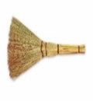  Критерий : группирует средства личной гигиены по картинкам .  Дескрипторы:  -рассматривает картинки;  -выбирает картинки;  -называет название предмета;  ФО: Словесная похвала учителя: Умница, молодец, я |  | Картинки с изображением предметов личной гигиены.  /

Рассмотрим, как можно изменить объем и содержание заданий в суммативной работе по разделу.
(значком* помечены вносимые изменения).

Сравнительные данные по организации суммативной работы (СОР) в 6 классе по литературе (внутреннее суммативное оценивание)
Из суммативной работы видно, что цель 6.1. 2.1 несколько изменена для ребенка с ООП. На данном этапе учащийся определяет только главную информацию. Закрепление навыков отличия главной и второстепенной информации отрабатываются с ребенком на последующих уроках.
Изменен критерий оценивания, допускающий в работе те или иные «подмостки». Изменения также могут коснуться и времени выполнения работы.
Еще один пример изменения объема и содержания задания.
Задание по суммативному оцениванию
в 1 классе за сквозную тему «Путешествие»
(внутреннее суммативное оцениванеи)
Для класса.
1.Прослушай текст и ответь на вопросы.

Для ребенка с ООП
1.Прослушай текст и ответь на вопросы.

Сравнивая эти два задания, мы опять обращаем внимание на объем и содержание текста. В первом случае(60 слов) , а во втором случае(25 слов).
Индивидуальный подход к каждому ученику реализуем через предотвращение наступления утомления. С этой целью учителя используют интересный и красочный материал в составлении задания.

На слайдах представлены Образцы заданий

Выше мы отмечали, что в отношении детей с особыми образовательными потребностями приемлемы первые три уровня: «узнавание»,«понимание», «применение».
Однако «результаты учебной деятельности учащихся с особыми образовательными потребностями на всех этапах школьного образования не могут ограничиваться только знаниями, умениями и навыками, целью обучения должно быть формирование компетентности, как общей способности, основанной на знаниях, опыте и ценностях личности» ( из методического пособия «Методические рекомендации
по оцениванию учебных достижений детей с особыми образовательными потребностями и детей, обучающихся на дому» (Астана, 2017)
Например, в суммативных заданиях за четверть по русскому языку обязательным проверяемым навыком является «оценка и сравнительный анализ», который предполагает написание эссе. Здесь учитель дает задание с уже составленной заранее письменной инструкцией или с опорными вопросами

Образец фрагмента задания к суммативной работе за 1 четверть по русскому языку в 8 классе (внешнее суммативное оценивание)

Задание 3
Для класса
1. Выберите одну или несколько фотографий и напишите заметку в школьную газету на тему «Традиции/я казахской семьи». В заметке поделитесь впечатлениями, выразите свое мнение о традиции/ях.
2. Выдерживайте структуру текста-описания с элементами рассуждения или
повествования с элементами описания и публицистический стиль.
3. В заметке передайте от 3-го лица информацию, которая содержится в выбранной вами иллюстрации/ях.
4. Используйте обособленные члены предложения, правильно расставляя знаки препинания при них. Объем письменной работы – 100 - 120 слов.

Для ученика с ООП (объем и содержание задания изменены)
1. Выберите одну фотографию и опишите её по опорным вопросам. Поделитесь впечатлениями, выразите свое мнение о данной традиции казахского народа.
Объем письменной работы : 60 - 80 слов.

Анализируя данное задание, мы отмечаем, что для ученика с ООП сокращены этапы выполнения работы, упрощена формулировка, уменьшен объем сочинения, а в качестве « подмостков» предложены опорные вопросы.

- направление
Взаимооценивание и
самооценивание

(формативное оценивание)

В этом плане особо значимы для нас:
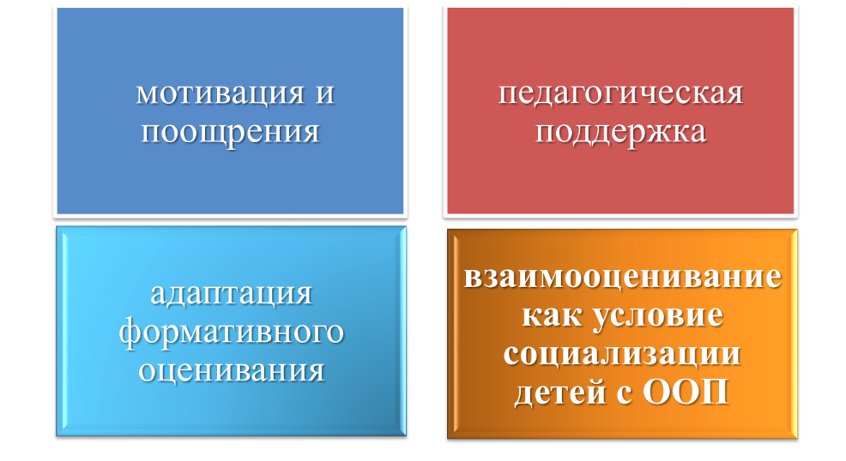

Методическое пособие «СИСТЕМА КРИТЕРИАЛЬНОГО ОЦЕНИВАНИЯ УЧЕБНЫХ ДОСТИЖЕНИЙ УЧАЩИХСЯ С ОСОБЫМИ ОБРАЗОВАТЕЛЬНЫМИ ПОТРЕБНОСТЯМИ В УСЛОВИЯХ ИНКЛЮЗИВНОГО ОБРАЗОВАНИЯ». (Астана 2016) рекомендует обратить внимание на то, что «при оценивании обучающихся с нарушениями интеллекта любой результат считается положительным». Ведь главное в оценивании ребенка – это способность вдохновлять, развивать и поддерживать веру в себя.

В целях мотивации ребенка некоторые учителя практикуют поощрения «Сертификатом успеха». Таким образом, достижения отдельного ребенка становятся достоянием всего класса.

Самооценивание учащегося с ООП также нуждается в педагогической поддержке и осуществляется на уроках с помощью наводящих вопросов:

- Какое было задание?
- Что нужно сделать, чтобы выполнить задание?
- Как оценим работу? Все ли условия успешного выполнения задания соблюдены?
- Что нужно сделать, чтобы количество ошибок уменьшилось?

На этапе рефлексии в конце урока учителя с успехом применяют стратегию ХИМС к ученкам с ООП. Они просят откровенно ответить на вопросы, включая своё самочувствие:
Что
- Х – хорошо
- И – интересно
- М – мешало
- С – себе на заметку

Образовательный процесс выстраивается таким образом, чтобы у учащегося формировалась оценка самого себя, своих достоинств и недостатков, своих действий и возможностей, т.е. самооценка.
Перед каждым заданием предварительно оговариваются критерии оценки, которые должны быть чёткими и понятными для ребенка.

Рассмотрим на конкретном учебном задании адаптацию формативного оценивания.

Формативное оценивание учащихся на уроке литературы в 8 классе

Из данной таблицы видно, что цель обучения, критерий оценивания и уровень мыслительных навыков одинаковые как для всего класса, так и для ребенка с ООП .
Однако в данном формативном оценивании адаптировано само задание и дескрипторы. Задание более конкретизировано, а дескрипторы упрощены.
К оцениванию на данном уроке прилагаются листы самооценивания. Но так как у ученика с ЗПР задание и дескрипторы отличаются , ему предлагается индивидуальный лист самооценивания.

Индивидуальный лист самооценивания
№ | Дескрипторы | баллы
1 | Нахожу отрывок | 1
2 | Называю автора произведения. | 1
3 | Читаю выразительно:
 | Соблюдаю ударения | 1
 | Соблюдаю паузы | 1
 | Читаю без запинок | 1
 | Читаю без ошибок | 1
4 | Всего: | 6 б.

Моя оценка:
1-2б. Я постараюсь!
2-3 б. Я старался!
3-4 б. Я хорошо поработал!
4-5 б. Я молодец!
6 б. Я отлично поработал!

Обратимся опять к методическим рекомендациям по критериальному оцениванию. Необходимо понять важность взаимооценивания. «Взаимооценивание способствует приобретению навыков сравнения, аргументирования, коммуникации, поиска доказательств и критического мышления… детей и подростков с особыми образовательными потребностями». А оценка группового выступления или парное взаимооценивание являются необходимыми для решения задач социализации этих учащихся. Педагоги обращают внимание на то, чтобы дети с особыми образовательными потребностями чаще образовывали пары с другими учениками, которые будут их поддерживать и помогать организовать работу после того, как они завершили выполнение своего задания. Такое «коллегиальное репетиторство» становится полезным и одним, и другим.
Для таких случаев мы используем листы самооценивания навыков сотрудничества, бланки взаимооценивания.

Лист самооценивания навывков сотрудничества
- Нарисуй синий кружок напротив того утверждения, которое ты считаешь верным.

Работая в группе…. | Всегда | Иногда | Никогда
Я выслушивал мнение своих товарищей
Я высказывал свою точку зрения
Я был полезен своей группе
Я с удовольствием работал в своей группе

Бланк взаимооценивания на уроке выразительного чтения в
формате шоу «Х- Фактор» ( по 5-бальной системе)
Имя чтеца | Знание текста | Техника чтения  (дикция, сила голоса,  соблюдение орфоэпических норм) | Артистизм  (жесты, мимика, поза) | Общее количество баллов

Оценщик:________________________

- направление
Мониторинг индивидуальных достижений и коррекционная работа

Предлагаем использовать в своей практике следующие формы учета достигнутых результатов обучения:
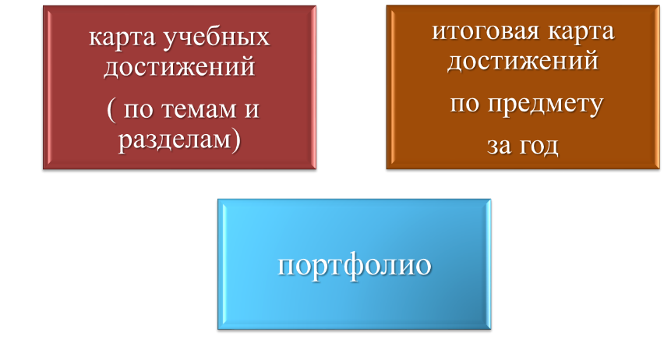

Мониторинг учебных достижений является важным направлением в критериальном оценивании учащихся с ООП
Индивидуальные результаты обучения по каждой теме фиксируются и анализируются.
Некоторые учителя практикуют:
- карты учебных достижений (по темам и разделам),
- итоговую карту достижений учащегося по предмету за год с фиксацией актуального уровня, зоны ближайшего развития, пробелов в знаниях.

По результатам выполнения формативных и суммативных заданий можно проследить и выстроить направления коррекционной работы с учащимся.

Образец карты учебных достижений по результатам критериального оценивания за раздел ( 8 кл. Литература)

№ | Цели | Результат  (по дескрипторам) | Направления коррекционной работы | Примечание
1 | 8. 1.6.1 –давать аргументированный ответ на проблемный вопрос, используя цитаты | Отвечает на проблемный вопрос кратко, но не может привести цитаты в подтверждение своего ответа. | Проработать понимание термина «цитата», КО и РО. Объяснить, в чем их отличие. | Составить шаблоны заданий, с использованием полезных фраз.
2 | 8.2.2.1 Определять тему и идею произведения, выражая свое  мнение о проблематике | Определяет тему стихотворения, но затрудняется в определении основной мысли | Составить комплекс упражнений для определения основной мысли с помощью подмостков: напр., выражений для справок. | Дать упражнения в качестве домашнего задания с использованием справочных материалов. По результатам проверки провести консультацию.
3 | 8.1.5.1 Пересказывать содержание произведения или отрывка,  используя разные приемы цитирования | Пытается пересказывать содержание. | 1.Отработать навык на последующих уроках. 2.Подобрать короткие тексты для пересказа.  3.Научить выписывать цитаты из текста. | Использовать  помощь  учеников- консультантов при пересказе содержания.

По завершению учебного года достижения учащегося обобщаются и описываются в сводной таблице достижений, которое осуществляется на основании данных тематических карт достижений, и дополняется ежедневными наблюдениями за работой учащегося на уроке.

Сводная таблица достижений за …… учебный год
Раздел | Цели | Результат | Перспективные цели индивидуальной работы

Чтобы характеризовать качество обучения всесторонне и многогранно по разным позициям, мы рекомендуем создание портфолио.
Идея учебного портфолио предусматривает смещение акцента с того, что ученик не знает и не умеет, на то, что он знает и умеет по данной теме, разделу.
В портфолио ученика мы рекомендуем включить следующие разделы:
1.Характеристика ученика. 2. Анкета выявления отношения к учению и приёмами учебной деятельности.
3.Карта учебных достижений учащегося и направления коррекционной работы. 4. Задания для формативного и суммативного оценивания. 5.Работы учащегося 6. Карта достижений по предмету за год.
7. Приложение (тетради, памятки, схемы, таблицы, упражнения, тексты).

В портфолио надо содержать не только материалы, иллюстрирующие трудности учебной деятельности и процесс их устранения, а и сильные стороны ребенка.
Заключение

И в завершение я хочу обратить ваше внимание, коллеги на то, что в 2019 НАО им.И.Алтынсарина году разработало методическое пособие « Методические рекомендации для администрации школы по организации образовательного процесса в инклюзивной среде»,
целью которого является оказание методической помощи администрации школы по формированию инклюзивной культуры и развитию инклюзивной практики. В нем вы сможете найти многие ответы на вопросы, связанные с обучением детей с особыми образовательными потребностями.

Благодарю за внимание!

